2022年度部门决算公开

单位负责人（签章）:夏战峰

财务负责人（签章）：燕睿 经办人（签章）：罗萌
单位名称(公章)：永修县虬津镇人民政府

报送日期：2023年10月7 日

永修县虬津镇人民政府2022年度部门决算

目 录

第一部分 永修县虬津镇人民政府部门概况
一、部门主要职责
二、部门基本情况
第二部分 2022年度部门决算表
一、收入支出决算总表
二、收入决算表
三、支出决算表
四、财政拨款收入支出决算总表
五、一般公共预算财政拨款支出决算表
六、一般公共预算财政拨款基本支出决算表
七、政府性基金预算财政拨款收入支出决算表
八、国有资本经营预算财政拨款支出决算表
九、财政拨款“三公”经费支出决算表
十、国有资产占用情况表
第三部分 2022年度部门决算情况说明
一、收入决算情况说明
二、支出决算情况说明
三、财政拨款支出决算情况说明
四、一般公共预算财政拨款基本支出决算情况说明
五、财政拨款“三公”经费支出决算情况说明
六、机关运行经费支出情况说明
七、政府采购支出情况说明
八、国有资产占用情况说明
九、预算绩效情况说明
第四部分 名词解释
第五部分 附件

第一部分 永修县虬津镇人民政府部门概况

一、部门主要职能
（一）、党委工作职责：（1）、保证党的路线、方针、政策的坚决贯彻执行。（2）、保证监督职能。（3）、教育和管理职能。（4）、服从和服务于经济建设的职能。（5）、负责抓好本乡党建工作、群团工作、精神文明建设工作、新闻宣传、疫情防控工作。（6）、完成县委、县政府交给的其他工作任务。
（二）、政府职能：（1）、制定和组织实施经济、科技和社会发展计划，制定资源开发技术改造和产业结构调整方案，组织指导好各业生产，搞好商品流通，协调好本乡与外地区的经济交流与合作，抓好招商引资，人才引进项目开发，不断培育县场体系，组织经济运行，促进经济发展。（2）、制定并组织实施村镇建设规划，部署重点工程建设，地方道路建设及公共设施，水利设施的管理，负责土地、林木、水等自然资源和生态环境的保护，做好护林防火工作。（3）、负责本行政区域内的民政、计划生育、文化教育、卫生、体育等社会公益事业的综合性工作，维护一切经济单位和个人的正当经济权益，取缔非法经济活动，调解和处理民事纠纷，打击刑事犯罪维护社会稳定。（4）、按计划组织本级财政收入和地方税的征收，完成国家财政计划，不断培植税源，管好财政资金，增强财政实力。（5）、抓好精神文明建设，丰富群众文化生活，提倡移风易俗，反对封建迷信，破除陈规陋习，树立社会主义新风尚。（6）做好疫情防控工作。（7）、完成上级政府交办的其它事项。
二、部门基本情况
纳入本套部门决算汇编范围的单位共1个，包括：虬津镇人民政府（需按单位预算级次分别列出）。
本部门2022年年末实有人数63人，其中在职人员63人，离休人员0人，退休人员 0人（不含由养老保险基金发放养老金的离退休人员）；年末其他人员0人；年末学生人数0人；由养老保险基金发放养老金的离退休人员22人。

第二部分 2022年度部门决算表

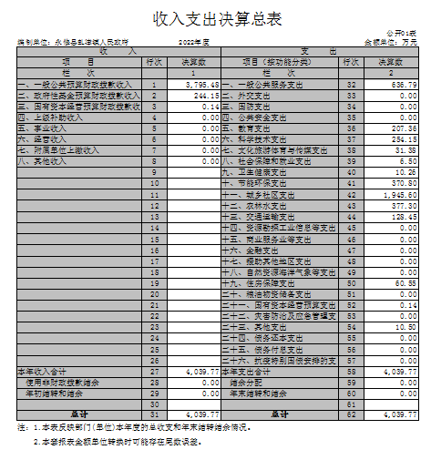

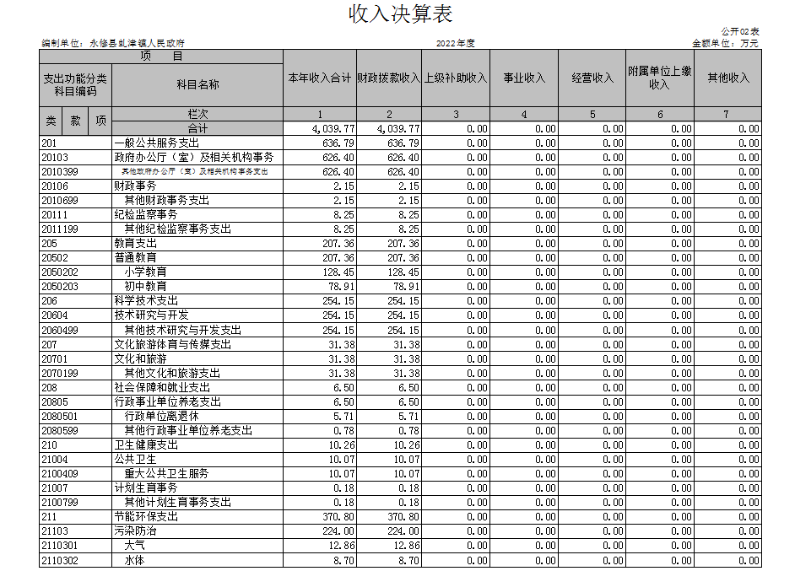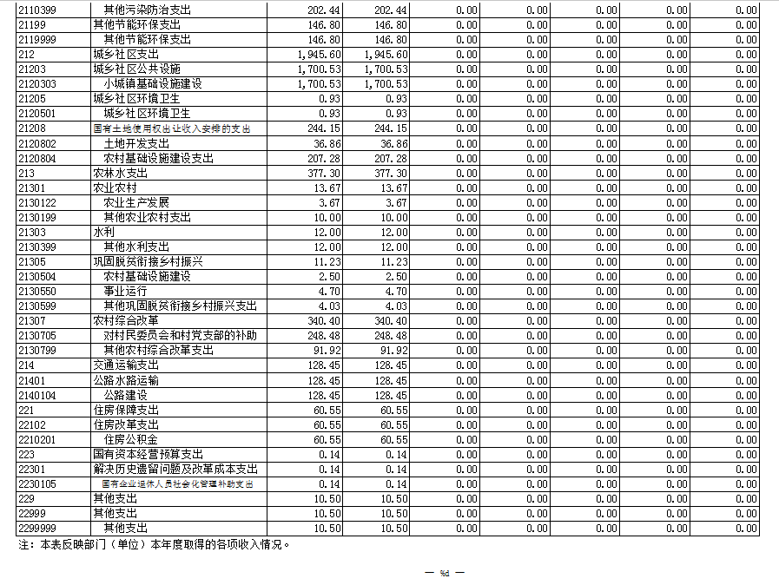
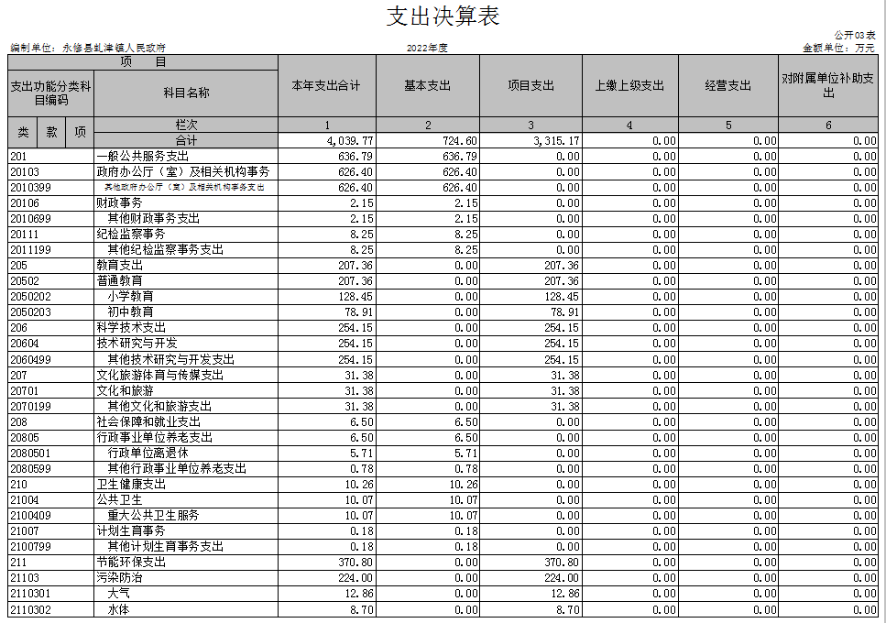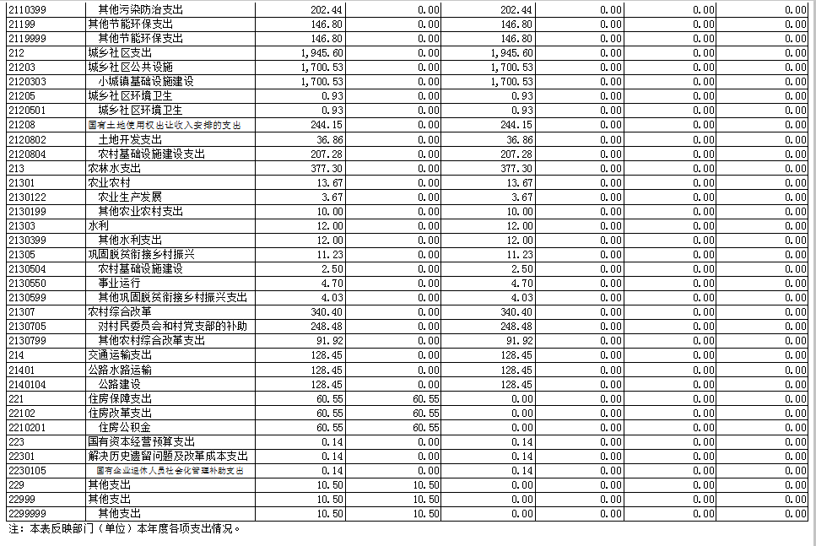

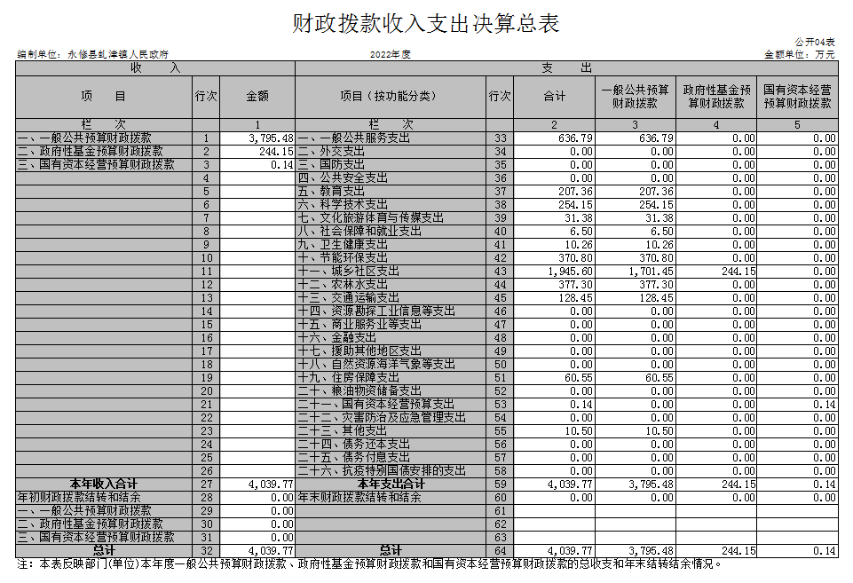

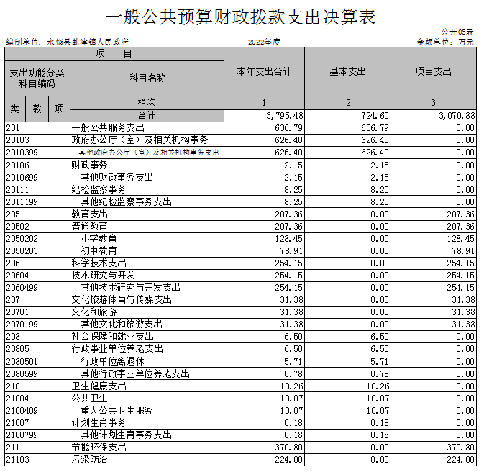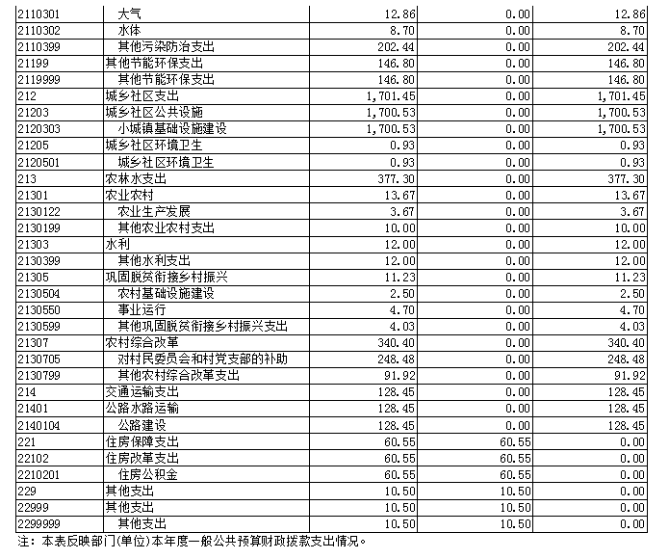

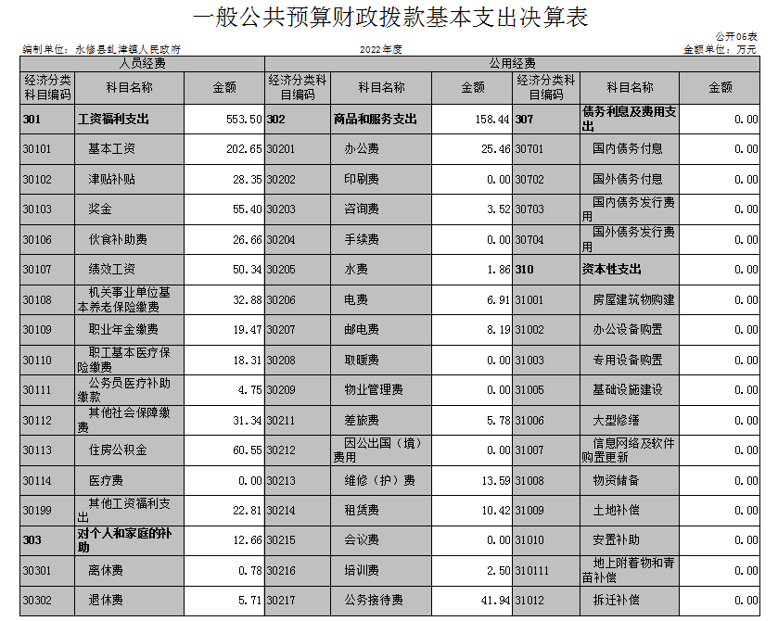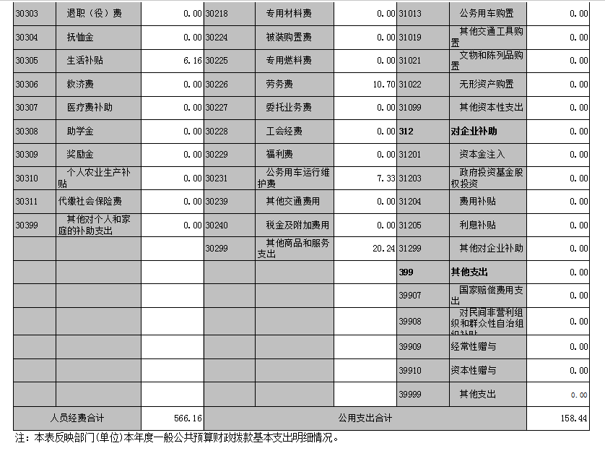

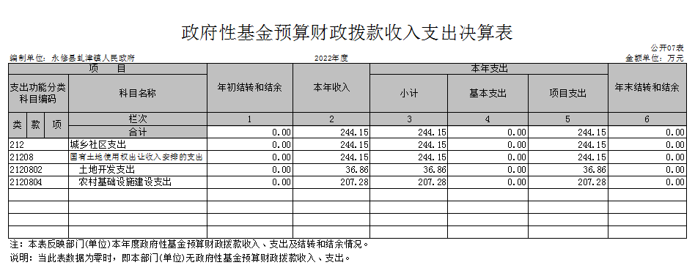

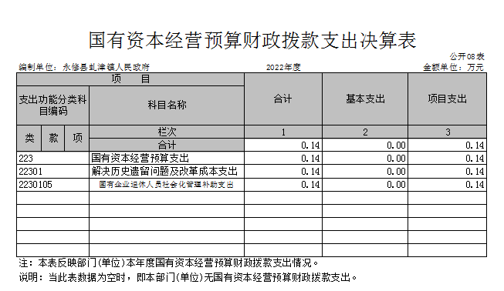

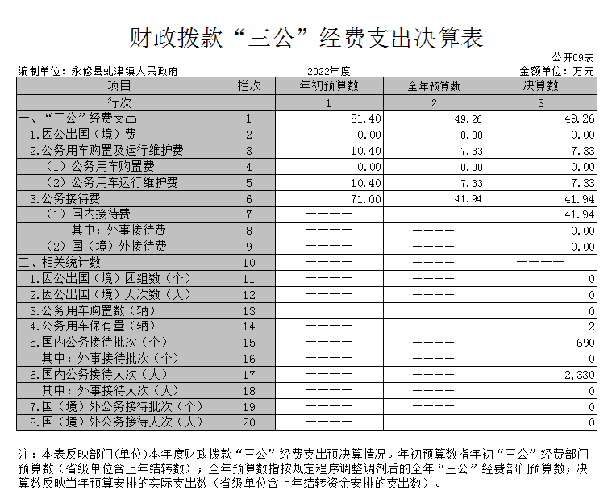
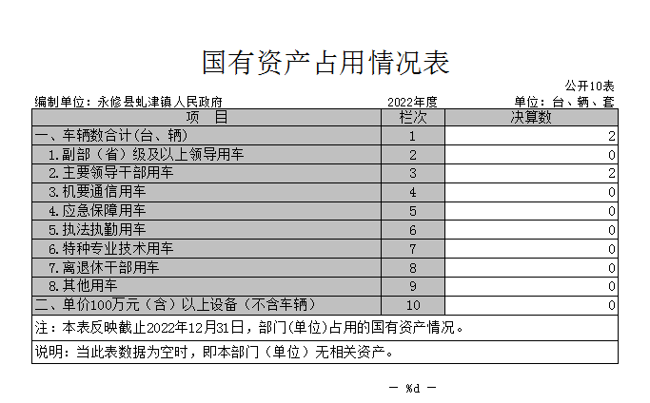

第三部分 2022年度部门决算情况说明

一、收入决算情况说明
本部门2022年度收入总计4039.77万元，其中年初结转和结余0万元，较2021年减少4443.49万元，下降52.38%；本年收入合计4039.77万元，较2021年减少4443.49万元，下降52.38%，主要原因是：缩减开支，经费减少。
本年收入的具体构成为：财政拨款收入4039.77万元，占100%；事业收入0万元，占0%；经营收入0万元，占0 %；其他收入0万元，占0%。
二、支出决算情况说明
本部门2022年度支出总计4039.77万元，其中本年支出合计4039.77万元，较2021年减少4443.49万元，下降52.38%，主要原因是：：缩减开支，经费减少；年末结转和结余0万元，较2021年增加（减少）0万元，增长（下降）0%，主要原因是：无。
本年支出的具体构成为：基本支出724.6万元，占17.94%；项目支出3315.17万元，占82.06%；经营支出0万元，占0%；其他支出（对附属单位补助支出、上缴上级支出）0万元，占0%。
三、财政拨款支出决算情况说明
本部门2022年度财政拨款本年支出年初预算数为7693.23万元，决算数为4039.77万元，完成年初预算的52.51%。其中：
（一）一般公共服务支出年初预算数为647万元，决算数为636.8万元，完成年初预算的98.42%，主要原因是：减少一般公共服务支出。
（二）外交支出年初预算数为0万元，决算数为0万元，完成年初预算的0%，主要原因是：无此项支出。
（三）国防支出年初预算数为0万元，决算数为0万元，完成年初预算的0%，主要原因是：无此项支出。
（四）公共安全支出年初预算数为0万元，决算数为0万元，完成年初预算的0%，主要原因是：无此项支出。
（五）教育支出年初预算数为0万元，决算数为207.36万元，完成年初预算的0%，主要原因是：增加教育支出。
（六）科学技术支出教育支出年初预算数为0万元，决算数为254.15万元，完成年初预算的0%，主要原因是：增加科学技术支出。
（七）文化旅游体育与传媒支出年初预算数为0万元，决算数为31.38万元，完成年初预算的0%，主要原因是：增加文化旅游体育与传媒支出。
（八）社会保障和就业支出年初预算数为5.05万元，决算数为6.5万元，完成年初预算的128.71%，主要原因是：增加社会保障和就业支出。
（九）卫生健康支出年初预算数为0.26万元，决算数为10.25万元，完成年初预算的3946.15%，主要原因是：因疫情防控、隔离点建设增加卫生健康支出。
（十）节能环保支出年初预算数为0万元，决算数为370.8万元，完成年初预算的0%，主要原因是增加节能环保支出。
（十一）城乡社区支出年初预算数为0万元，决算数为1945.6万元，完成年初预算的0%，主要原因是：新城镇建设，增加城乡社区支出。
（十二）农林水支出年初预算数为168.34万元，决算数为377.3万元，完成年初预算的224.13%，主要原因是：增加农林水支出。
（十三）交通运输支出年初预算数为0万元，决算数为128.44万元，完成年初预算的0%，主要原因是：增加交通运输支出。
（十四）资源勘探工业信息等支出年初预算数为6843.95万元，决算数为0万元，完成年初预算的0%，主要原因是：无此项支出。
（十五）商业服务业等支出年初预算数为0万元，决算数为0万元，完成年初预算的0%，主要原因是：无此项支出。
（十六）金融支出年初预算数为0万元，决算数为0万元，完成年初预算的0%，主要原因是：无此项支出。
（十七）援助其他地区支出年初预算数为0万元，决算数为0万元，完成年初预算的0%，主要原因是：无此项支出。
（十八）自然资源海洋气象等支出年初预算数为0万元，决算数为0万元，完成年初预算的0%，主要原因是：无此项支出。
（十九）住房保障支出年初预算数为28.64万元，决算数为60.55万元，完成年初预算的211.42%，主要原因是：增加住房保障支出。
（二十）粮油物资储备支出年初预算数为0万元，决算数为0万元，完成年初预算的0%，主要原因是：无此项支出。
（二十一）国有资本经营预算支出年初预算数为0万元，决算数为0.14万元，完成年初预算的0%，主要原因是：增加国有资本经营预算支出。
（二十二）灾害防治及应急管理支出年初预算数为0万元，决算数为0万元，完成年初预算的0%，主要原因是：无此项支出。
（二十三）其他支出年初预算数为0万元，决算数为10.5万元，完成年初预算的0%，主要原因是：增加开支。
（二十四）债务还本支出年初预算数为0万元，决算数为0万元，完成年初预算的0%，主要原因是：无此项支出。
（二十五）债务付息支出年初预算数为0万元，决算数为0万元，完成年初预算的0%，主要原因是：无此项支出。
（二十六）抗疫特别国债安排的支出年初预算数为0万元，决算数为0万元，完成年初预算的0%，主要原因是：无此项支出。
四、一般公共预算财政拨款基本支出决算情况说明
本部门2022年度一般公共预算财政拨款基本支出724.6万元，其中：
（一）工资福利支出553.50万元，较2021年减少345.34万元，下降338.42%，主要原因是：人员减少。
（二）商品和服务支出158.44万元，较2021年减少158.28万元，下降49.97%，主要原因是：缩减开支。
（三）对个人和家庭补助支出12.66万元，较2021年减少57.57万元，减少81.97%，主要原因是：减少对个人和家庭补助支出。
（四）资本性支出0万元，较2021年增加0万元，增长0%，主要原因是：无。
五、财政拨款“三公”经费支出决算情况说明
本部门2022年度财政拨款“三公”经费支出全年预算数为81.4万元，决算数为49.27万元，完成全年预算的60.52%，决算数较2021年减少28.13万元，下降36.37 %，其中：
（一）因公出国（境）支出全年预算数为0万元，决算数为0万元，完成全年预算的0%，决算数较2021年增加0万元，增长0%，主要原因是无此项开支。决算数较全年预算数无变动的主要原因是：无此项开支。全年安排因公出国（境）团组0个，累计0人次，主要为：无此项开支。
（二）公务接待费支出全年预算数为71万元，决算数为41.94万元，完成全年预算的59.07%，决算数较2021年减少25.06万元，下降37.40 %，主要原因是：落实过“紧日子”要求，减少支出。决算数较全年预算数减少的主要原因是：落实过“紧日子”要求，减少支出。全年国内公务接待690批，累计接待2330人次，其中外事接待 0批，累计接待0人次，主要为：无。
（三）公务用车购置及运行维护费支出7.33万元，其中公务用车购置全年预算数为0万元，决算数为0万元，完成全年预算的0%，决算数较2021年增加0万元，增长0%，主要原因是：无公务用车购置计划，全年购置公务用车0辆。决算数较全年预算数无变动的主要原因是：无公务用车购置计划；公务用车运行维护费支出全年预算数为10.4万元，决算数为7.33万元，完成全年预算的70.48%，决算数较2021年减少3.07万元，下降29.52 %，主要原因是落实过“紧日子”要求，减少支出。年末公务用车保有2辆。决算数较全年预算数减少的主要原因是：落实过“紧日子”要求，减少支出。
六、机关运行经费支出情况说明
本部门2022年度机关运行经费支出158.44万元（与部门决算中行政单位和参照公务员法管理事业单位财政拨款基本支出中公用经费之和一致），较上年决算数减少158.28万元，降低49.97 %，主要原因是：办公设施设备购置经费减少。
七、政府采购支出情况说明
本部门2022年度政府采购支出总额13.05万元，其中：政府采购货物支出13.05万元、政府采购工程支出0万元、政府采购服务支出0万元。授予中小企业合同金额0万元，占政府采购支出总额的0%，其中：授予小微企业合同金额0万元，占授予中小企业合同金额的0%；货物采购授予中小企业合同金额占货物支出金额的0%，工程采购授予中小企业合同金额占工程支出金额的0%，服务采购授予中小企业合同金额占服务支出金额的0 %。
八、国有资产占用情况说明
截止2022年12月31日，本部门国有资产占用情况见公开10表《国有资产占用情况表》。其中车辆中的其他用车主要是无。
九、预算绩效评价情况说明
（一）绩效评价工作开展情况。
根据预算绩效管理要求，我部门组织对纳入2022年度部门预算范围的二级项目12个全面开展绩效自评，共涉及资金3315.17万元，占项目支出总额的100%。
组织对新冠肺炎等1个项目开展了部门评价，涉及一般公共预算支出10.07万元，政府性基金预算支出0万元，国有资本预算支出0万元。从评价情况来看，我镇对2022年新冠肺炎项目预算资金共计10.07万元，使用资金10.07万元，全部用于虬津镇疫情防控工作，使用率100%。（请对预算绩效评价情况进行简单说明）。
组织开展部门整体支出绩效评价，涉及一般公共预算支出3070.88万元，政府性基金预算支出244.15万元，国有资本经营预算支出0.14万元。从评价情况来看，我镇一般公共预算支出占项目支出总额92.63%。（请对整体支出绩效评价情况进行简单说明）。
（二）部门决算中项目绩效自评结果。
1.当年部门年度整体支出绩效目标。
我们坚决贯彻落实县委县政府关于落实党政机关厉行节约工作的有关精神，严格执行中央八项规定的要求，严格控制单位行政运行基本支出，特别是“三公”经费的管理，改进文风会风，加强经费及资产管理，有效地降低了行政成本。2022年部门决算、2022年部门预算、部门整体支出预算绩效日标按财政规定及时规范完成地进行了申报，并在政府和部门政务网上进行了公开。
目标1：力求提高人民政府履职效果，密切政府与人民群众的联系。
目标2：合理安排支出，确保政府高效运行，保障九村一居扶持力度，保障基层自治组织正常运转，为乡村振兴发展提供基础保障。
目标3：建立完善“三农” 服务体系，加强农业技术指导和知识宣传，搞好农田水利、农业综合开发等服务体系。
目标4：进一步优化营商环境，完善招商引资政策体系，拓宽招商引资新渠道，探索招商引资新模式。
2.部门预算绩效管理开展情况。
按照县财政局预算绩效管理工作要求，我镇领导高度重视，成立了预算绩效管理工作领导小组，配备专职人员负责我镇财政预算绩效管理的组织和协调工作，为预算绩效管理工作有效开展提供了组织和人才保障。我镇2022年按照工作计划任务和目标，严格按照预算管理工作实施方案，实行专款专用，做好预算执行，在规定内完成了各项工作任务，保障日常工作有效运行，不断提高财政资源配置效率和使用效率。
3.绩效评价工作开展情况。
根据预算绩效管理要求，我部门组织对纳入2022年度部门预算范围的二级项目12个全面开展绩效自评，共涉及资金3315.17万元，占项目支出总额的100%。
4.部门整体支出绩效中存在问题及改进措施
(1)部门绩效管理不够科学。部门在设定绩效目标时，往往是把年度工作计划中的重点内容用来作为绩效目标，或者在设定绩效目标时沿用工作计划中的语言模式，指标设定不科学。部门整体支出绩效目标与产出的数量指标、质量指标，关联性和可操作性不强。对项目绩效目标的设定和各项指标的理解、认识不到位，导致项目绩效目标不够明确、不够细化、不够量化。
(2)管理措施不够到位。预算编制和执行存在差异，项目预算调整幅度较大。部门整体支出部分绩效信息的收集和汇总分析不充分，缺少项目决策、过程管理和具体效果等资料，致使整体绩效评价依据不足。
5.改进的方向和具体措施
(1)提高认识，突出重点。要充分理解财政绩效评价指标体系，注重绩效目标、评价指标的关联性；兼顾好重要性和综合性原则；注重各项指标的可衡量性。
(2)强化管理，规范行为。强化部门预算约束细化预算编制，严格预算执行，合理制定项目方案和计划，减少预算执行中的项目预算调整和结余。加强预算项目事前、事中、事后管控，做到事前有评估、事中有监控、事后有评价。
6.绩效自评结果拟应用和公开情况
我镇根据部门整体支出绩效评价指标对部门整体支出量化评价，自评指标得分90分。本次部门整体支出绩效评价情况由相关部门予以公开，接受社会和群众监督。
（三）部门评价项目绩效评价情况。
本部门公开“一事一议”、“新冠肺炎”项目部门评价报告（见附件）。

第四部分 名词解释

“三公”经费支出：指用财政拨款安排的因公出国（境）费、公务用车购置及运行维护费和公务接待费。其中，因公出国（境）费反映单位公务出国（境）的国际旅费、国外城市间交通费、住宿费、伙食费、培训费、公杂费等支出；公务用车购置及运行维护费反映单位公务用车车辆购置支出（含车辆购置税、牌照费），按规定保留的公务用车燃料费、维修费、过桥过路费、保险费、安全奖励费用等支出；公务接待费反映单位按规定开支的各类公务接待（含外宾接待）支出。
机关运行经费支出：指用财政拨款安排的为保障行政单位（包括参照公务员法管理的事业单位）运行用于购买货物和服务的各项资金，包括办公费、印刷费、邮电费、差旅费、会议费、福利费、日常维修费、专用材料及一般设备购置费、办公用房水电费、办公用房取暖费、办公用房物业管理费、公务用车运行维护费以及其他费用。

- 附 件

项目支出绩效自评表
(2022 年度)
项目名称 |  |  |  | 一事一议
主管部门 |  |  |  | 永修县虬津镇人民政府 |  |  |  | 实施单位 |  | 永修县虬津镇人民政府
资金执行情况
 |  |  |  | 年初预算数 |  | 全年预算数 |  | 全年执行数 |  | 分值 | 执行率(%) |  | 得分
项目资金(万元) |  | 年度资金总额 |  | 4 |  | 4 |  | 4 |  | 10 | 100 |  | 10
 |  | 其中：财政拨  款 |  | 4 |  | 4 |  | 4 |  | - | 100 |  | -
 |  | 其他资 金 |  | 0 |  | 0 |  | 0 |  | - | 0 |  | -
偏差原因及整改措施
年度总体目标 |  |  |  | 预期目标 |  |  |  |  |  | 完成实际情况
 |  |  |  | 完成三个一事一议项目 |  |  |  |  |  | 已完成
绩效目标
 | 一级指标 |  | 二级指标 |  | 三级指标 |  | 年度指标 | 实际完成 值 | 分值 |  | 得分 |  | 执行率偏  差原因分  析及改进  措施
绩效目标 | 产出指标 |  | 数量 |  | 一事一议财政奖补 |  | >=98 | 98 | 20 |  | 20
绩效目标 |  |  | 质量 |  | 建设工程合格率 |  | >=100% | 100 | 10 |  | 10
绩效目标 |  |  | 时效 |  | 建设改造  项目完成  率(%) |  | >=100% | 100 | 10 |  | 10
绩效目标 |  |  | 成本 |  | 建设资金 |  | <=12 万 | 12 | 10 |  | 10
绩效目标 | 效益指标 |  | 经济效益
 |  |  | 社会效益 |  | 幸福感 |  | >=100 | 100 | 15 |  | 15
 |  |  | 生态效益
 |  |  | 可持续影 响 |  | 工程预计  使用年限  (年) |  | >=2 年 | 2 | 15 |  | 15
 | 满意度 |  | 满意度 |  | 群众满意  度(%) |  | >=100% | 100 | 10 |  | 10
总计 |  |  |  |  |  |  |  |  | 100 |  | 100

项目支出绩效自评表
(2022 年度)
项目名称 |  |  |  | 新冠肺炎
主管部门 |  |  |  | 永修县虬津镇人民政府 |  |  |  | 实施单位 |  | 永修县虬津镇人民政府
资金执行情况
 |  |  |  | 年初预算数 |  | 全年预算数 |  | 全年执行数 |  | 分值 | 执行率(%) | 得分
项目资金(万元) |  | 年度资金总额 |  | 10.0736 |  | 10.0736 |  | 10.0736 |  | 10 | 100 | 10
 |  | 其中：财政拨  款 |  | 10.0736 |  | 10.0736 |  | 10.0736 |  | - | 100 | -
 |  | 其他资 金 |  | 0 |  | 0 |  | 0 |  | - | 0 | -
偏差原因及整改措施
年度总体目标 |  |  |  | 预期目标 |  |  |  |  |  | 完成实际情况
 |  |  |  | 可用于虬津隔离点、卡点、宣传、疫苗接种等 费用，保障疫情防控工作正常运转。 |  |  |  |  |  | 已完成
绩效目标
 | 一级指标 |  | 二级指标 |  | 三级指标 |  | 年度指标 | 实际完成 值 | 分值 |  | 得分 | 执行率偏  差原因分  析及改进  措施
绩效目标 | 产出指标 |  | 数量 |  | 中高风险地区人员运转次数 |  | >=100 次 | 100 | 2 |  | 2
绩效目标 |  |  |  |  | 疫情全面排查次数 |  | >=7 次 | 7 | 4 |  | 4
绩效目标 |  |  |  |  | 疫情防控宣传次数 |  | >=10 次 | 10 | 4 |  | 4
绩效目标 |  |  |  |  | 疫苗接种次数 |  | >=20 次 | 20 | 2 |  | 2
绩效目标 |  |  |  |  | 设立出入 |  | >=10 个 | 10 | 2 |  | 2
 |  |  | 口卡点数 量
 |  |  | 设立核酸采样点 | >=1 个 | 1 | 4 | 4
 |  |  | 设立疫苗接种点 | >=1 个 | 1 | 2 | 2
 |  |  | 设立隔离点数量 | >=1 个 | 1 | 4 | 4
 |  |  | 配送核酸样品次数 | >=150 次 | 150 | 4 | 4
 |  | 质量 | 疫情资金  拨付准确  率(%) | =100% | 100 | 2 | 2
 |  | 质量 | 购置物资  质量合格  率(%) | =100% | 100 | 4 | 4
 |  | 时效 | 防疫资金拨付及时  性(%) | =100% | 100 | 2 | 2
 |  | 时效 | 隔离点、  卡点、疫苗接种点、核酸采样点建设完工及时率 | =100% | 100 | 2 | 2
 |  | 时效 | 隔离点、  卡点、疫苗接种点、核酸采样点建设开工及时率 | =100% | 100 | 2 | 2
 |  | 成本 | 出入口点  建设及运  转成本 | <=4 万元 | 4 | 2 | 2
 |  | 成本 | 核酸采样点建设及运转成本 | <=6 万元 | 6 | 2 | 2
 |  | 成本 | 疫情防控  宣传、摸  排等工作  费用 | <=7 万元 | 7 | 2 | 2
 |  | 成本 | 疫苗接种点建设及运转成本 | <=8 万元 | 8 | 2 | 2
 |  |  | 隔离点建  设及运转  成本 | <=25 万元 | 25 | 2 | 2
 | 效益指标 | 经济效益 | 复产复工企业收入 | >5% | 5 | 4 | 4
 | 效益指标 | 经济效益 | 复产复工群众收入 | >5% | 5 | 4 | 4
 | 效益指标 | 社会效益 | 中高风险地区人员运转人数 | >=70 人 | 70 | 3 | 3
 | 效益指标 | 社会效益 | 核酸检查人数 | >=3000 人 | 3000 | 3 | 3
 | 效益指标 | 社会效益 | 疫苗接种人数 | >=10000  人 | 10000 | 3 | 3
 | 效益指标 | 社会效益 | 群众免疫力提高率 | >=98% | 98 | 4 | 4
 | 效益指标 | 社会效益 | 集中隔离  点安置人  数 | >=10 人 | 10 | 3 | 3
 | 效益指标 | 生态效益 | 环境健康改善率 | >=60% | 60 | 3 | 3
 | 效益指标 | 可持续影 响 | 建立全民免疫 | >=1 年 | 1 | 3 | 3
 | 满意度 | 满意度 | 群众满意  度(%) | >=90% | 90 | 10 | 10
总计 |  |  |  |  |  | 100 | 100

